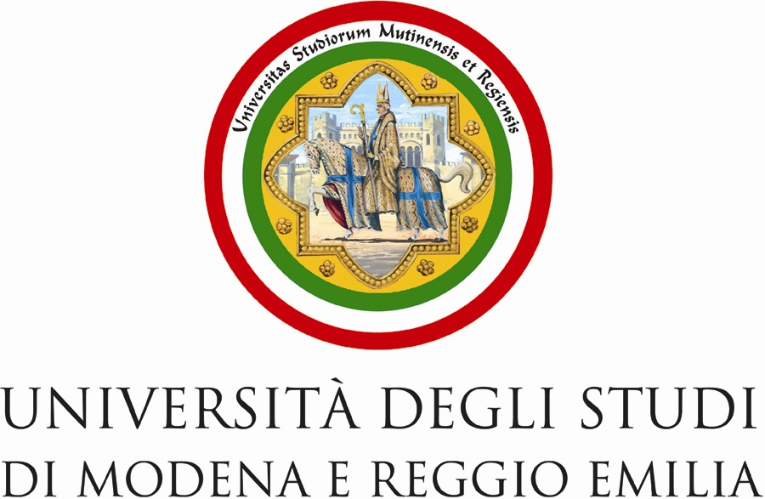

Oggetto: workshop Centro Interdipartimentale Grandi Strumenti

Alle redazioni in indirizzo

COMUNICATO STAMPA

Taglio del nastro per i nuovi Laboratori di Spettrometria di massa organica ed inorganica del Centro Interdipartimentale Grandi Strumenti dell’Università degli studi di Modena e Reggio Emilia. Realizzata grazie al determinante sostegno della Fondazione Cassa di Risparmio di Modena, la struttura sarà tenuta a battesimo con un workshop volto all’approfondimento delle tecniche analitiche oggi disponibili. Appuntamento a Modena giovedì 28 e venerdì 29 maggio 2009.

L’Università degli studi di Modena e Reggio Emilia inaugura un’altra nuova struttura: i laboratori di spettrometria di massa organica ed inorganica. Il Centro Interdipartimentale Grandi Strumenti dell’Ateneo modenese reggiano, con il patrocinio della Fondazione cassa di Risparmio di Modena e della Divisione di Spettrometria di Massa della Società Chimica Italiana, apre alla conoscenza del territorio delle potenzialità dei nuovi laboratori con un workshop volto all’approfondimento delle sofisticate tecniche analitiche attualmente disponibili.

“I nuovi laboratori, unici per completezza della strumentazione a disposizione e per la presenza di tecniche analitiche non ancora disponibili in Italia, - afferma il Direttore del Centro Interdipartimentale Grandi Strumenti dott. Andrea Tombesi dell’Università degli studi di Modena e Reggio Emilia - offrono opportunità di analisi di assoluto prestigio sia in ambito nazionale che internazionale. Essi consentono di coprire un ampio spettro di applicazioni in diversi settori della ricerca, dalla proteomica alle scienze geologiche, passando per il campo agro-alimentare, ampliando e qualificando l’impegno scientifico che questo importante Centro svolge da oltre 35 anni a livello di Ateneo, ma anche di territorio”.

Il seminario che si articolerà in due giorni di studio, giovedì 28 e venerdì 29 maggio 2009 dalle ore 9.00 presso il Dipartimento di Fisica (via Campi 213/a) a Modena, sarà preceduto dall’inaugurazione dei laboratori alla quale parteciperanno il Preside della facoltà di Bioscienze e Biotecnologie prof. Sergio Ferrari, il Presidente della Fondazione Cassa di Risparmio di Modena prof. Andrea Landi, che ha contribuito all’acquisto delle nuove strumentazioni scientifiche, il Presidente della Divisione di Spettrometria di Massa della Società Chimica Italiana prof. Gianluca Giorgi.

“Per l’Ateneo, ma più in generale per tutta l’Università italiana, che in questo momento risente delle incertezze di una pesante stretta economico-finanziaria – commenta il Rettore prof. Aldo Tomasi – l’inaugurazione di questi avanzati laboratori, dotati delle più moderne tecnologie di analisi, rappresenta una tappa fondamentale per il consolidamento della nostra vocazione alla ricerca e per il rafforzamento e la qualificazione dei rapporti col territorio, che potrà contare sulla presenza e le tante professionalità del nostro Ateneo per sostenere processi di innovazione necessari alla competizione internazionale. Un grazie sincero dobbiamo rivolgerlo alla Fondazione Cassa di Risparmio di Modena che ancora una volta non ci ha fato mancare il suo determinante contributo finanziario”.
La giornata di venerdì 29 maggio 2009 si articolerà in due sessioni parallele dedicate alle aree di applicazione organica ed inorganica, che prevedono interventi di specialisti applicativi delle ditte fornitrici e di ricercatori di chiara fama.

Per ulteriori informazioni sul programma e per registrarsi al workshop consultare il sito www.cigs.unimo.it, la partecipazione è gratuita.

Modena, 27 maggio 2009
L’ufficio stampa

